ФЕДЕРАЛЬНОЕ ГОСУДАРСТВЕННОЕ АВТОНОМНОЕ ОБРАЗОВАТЕЛЬНОЕ УЧРЕЖДЕНИЕ ВЫСШЕГО ОБРАЗОВАНИЯ
«БЕЛГОРОДСКИЙ ГОСУДАРСТВЕННЫЙ НАЦИОНАЛЬНЫЙ ИССЛЕДОВАТЕЛЬСКИЙ УНИВЕРСИТЕТ»
(НИУ «БелГУ»)
ИНСТИТУТ ИНЖЕНЕРНЫХ И ЦИФРОВЫХ ТЕХНОЛОГИЙ
КАФЕДРА МАТЕМАТИЧЕСКОГО И ПРОГРАММНОГО ОБЕСПЕЧЕНИЯ ИНФОРМАЦИОННЫХ СИСТЕМ

Теоретические основы компьютерного моделирования
Отчет по лабораторной работе №1

Студента 2 курса группы 12002531
Фролов Артем Алексеевич
Репозиторий проекта (GitHub): https://github.com/Kazinagg/bsu-tokm-lab1

Проверил(а):
доц. Васильев Павел Владимирович

Белгород 2026

Тема: Генерация точек и 3D-сфер со случайным равномерным распределением в объёме контейнера средствами библиотеки GLScene
Цель работы: Изучить принципы 3D-моделирования и математические алгоритмы равномерного распределения случайных точек и объектов в геометрических контейнерах (куб, шар, сфера, цилиндр, конус) с использованием библиотеки векторной 3D-графики GLScene в среде RAD Studio C++Builder, оценить производительность вывода (FPS) и реализовать моделирование времени свечения звезд.

ХОД ВЫПОЛНЕНИЯ РАБОТЫ

Репозиторий проекта на GitHub: https://github.com/Kazinagg/bsu-tokm-lab1. Исходный код лабораторных работ и сопутствующие материалы проекта подготовлены для сборки в Embarcadero RAD Studio 12/13. В репозиторий также включены исходные коды смежных демонстрационных примеров, разработанных сообществом разработчиков GLScene: GLXEngine (https://github.com/glscene/GLXEngine) и игровой проект AstrobloQ (https://github.com/glscene/AstrobloQ) в качестве архитектурных референсов.
В рамках выполнения лабораторной работы поставлена задача исследования алгоритмов пространственного моделирования распределения объектов внутри различных 3D-контейнеров с использованием библиотеки GLScene в среде Embarcadero RAD Studio C++Builder 13. Проект разработан на основе VCL-приложения с интеграцией контекста визуализации OpenGL через компонент TGLSceneViewer.
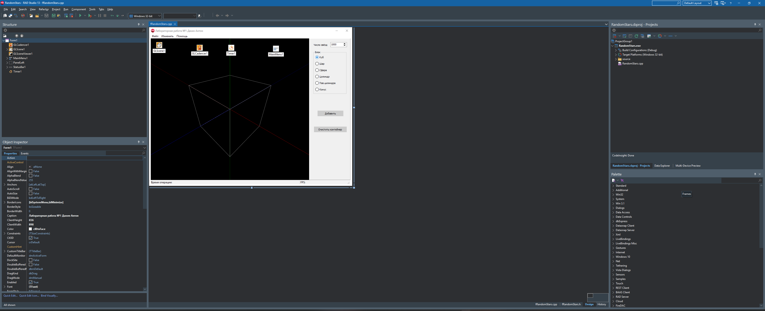
Рисунок 1 - Интерфейс среды Embarcadero RAD Studio 13 с открытым проектом RandomStars
Для структурирования сцены используется иерархический контейнер TGLDummyCube размером 1024×1024×1024 (свойство CubeSize = 1024), отображающий габаритные границы моделирования и пространственные оси XYZ (ShowAxes = True). Камера TGLCamera ориентирована на центр контейнера (TargetObject = dcBlock) с глубиной видимости DepthOfView = 15000 единиц. Источник света TGLLightSource обеспечивает освещение сцены.
Генерация случайных точек выполнена для шести вариантов геометрии: кубический объем, шар (равномерная объемная плотность сферы), поверхность сферы, цилиндрический объем, поверхность цилиндра и конус. Для обеспечения равномерности плотности точек в полярных и сферических координатах применены законы преобразования вероятностей с вычислением квадратных и кубических корней из случайных величин.
Листинг 1 - Модуль uContainers.cpp — алгоритмы генерации точек в 3D-контейнерах
//---------------------------------------------------------------------------
#include <cstdlib>
#include <cmath>

#pragma hdrstop
#include "uContainers.h"
//---------------------------------------------------------------------------
#pragma package(smart_init)

#ifndef M_PI
#define M_PI 3.14159265358979323846f
#endif

static inline float rand01()
{
return (float)rand() / (float)RAND_MAX;
}

// 1. Равномерное распределение в кубе 1024x1024x1024 (от -511 до 511)
Point3D generatePointForCube(float size)
{
Point3D p;
p.x = (rand01() - 0.5f) * size;
p.y = (rand01() - 0.5f) * size;
p.z = (rand01() - 0.5f) * size;
return p;
}

// 2. Равномерное распределение в объеме шара
Point3D generatePointForSphere(float radius)
{
Point3D p;
float phi = 2.0f * M_PI * rand01();
float cosTheta = 2.0f * rand01() - 1.0f;
float sinTheta = sqrtf(1.0f - cosTheta * cosTheta);
// Для равномерной объемной плотности радиус пропорционален кубическому корню
float r = radius * powf(rand01(), 1.0f / 3.0f);

p.x = r * sinTheta * cosf(phi);
p.y = r * sinTheta * sinf(phi);
p.z = r * cosTheta;
return p;
}

// 3. Равномерное распределение на поверхности сферы
Point3D generatePointForSphereSurface(float radius)
{
Point3D p;
float phi = 2.0f * M_PI * rand01();
float cosTheta = 2.0f * rand01() - 1.0f;
float sinTheta = sqrtf(1.0f - cosTheta * cosTheta);

p.x = radius * sinTheta * cosf(phi);
p.y = radius * sinTheta * sinf(phi);
p.z = radius * cosTheta;
return p;
}

// 4. Равномерное распределение в объеме цилиндра
Point3D generatePointForCylinder(float radius, float height)
{
Point3D p;
float phi = 2.0f * M_PI * rand01();
// Для равномерной плотности по площади сечения r пропорционален корню
float r = radius * sqrtf(rand01());

p.x = r * cosf(phi);
p.y = (rand01() - 0.5f) * height;
p.z = r * sinf(phi);
return p;
}

// 5. Равномерное распределение на поверхности цилиндра
Point3D generatePointForCylinderSurface(float radius, float height)
{
Point3D p;
float phi = 2.0f * M_PI * rand01();

p.x = radius * cosf(phi);
p.y = (rand01() - 0.5f) * height;
p.z = radius * sinf(phi);
return p;
}

// 6. Равномерное распределение в объеме конуса
Point3D generatePointForCone(float radius, float height)
{
Point3D p;
float h = rand01(); // Высота от основания (0) к вершине (1)
float currentRadius = radius * (1.0f - h);
float r = currentRadius * sqrtf(rand01());
float phi = 2.0f * M_PI * rand01();

p.x = r * cosf(phi);
p.y = (h - 0.5f) * height;
p.z = r * sinf(phi);
return p;
}
Конец листинга 1
На рисунках 2–7 представлены результаты визуализации 100 000 случайных точек в цветовой схеме RGBA для каждого типа геометрического контейнера.
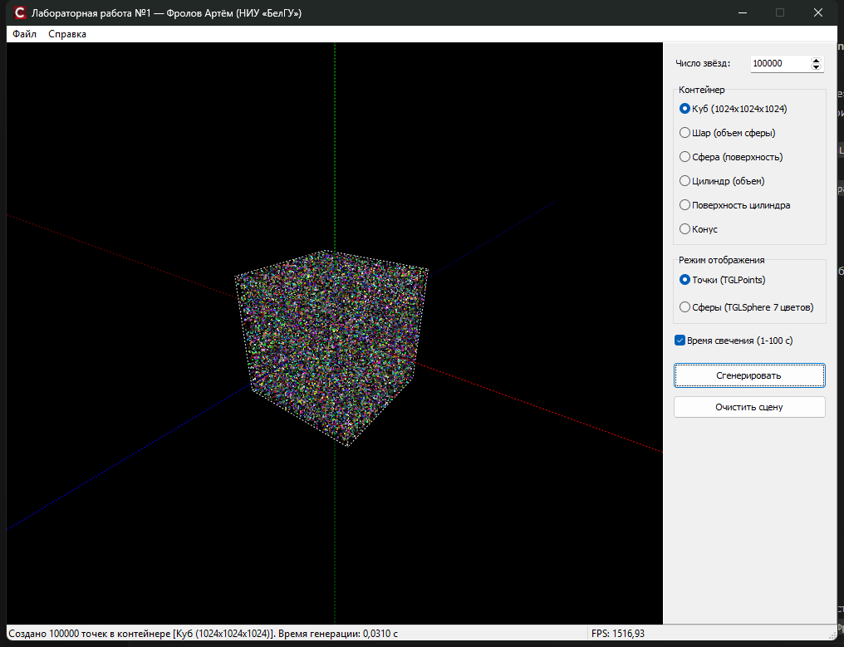
Рисунок 2 - Равномерное распределение 100 000 точек в кубе 1024×1024×1024
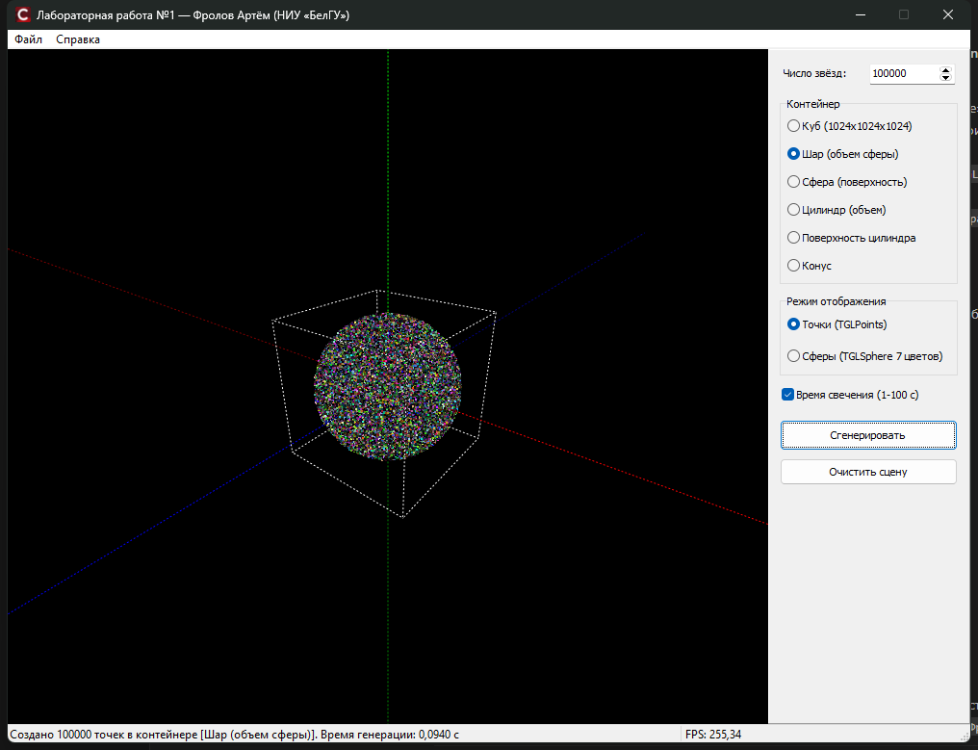
Рисунок 3 - Равномерное распределение 100 000 точек в объеме шара
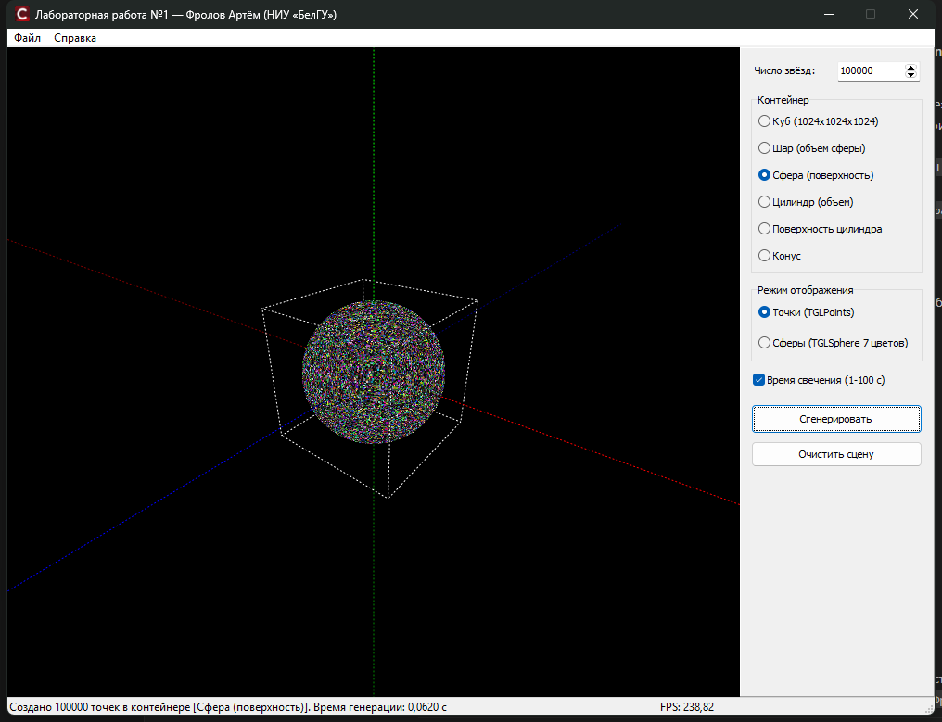
Рисунок 4 - Распределение 100 000 точек на поверхности сферы
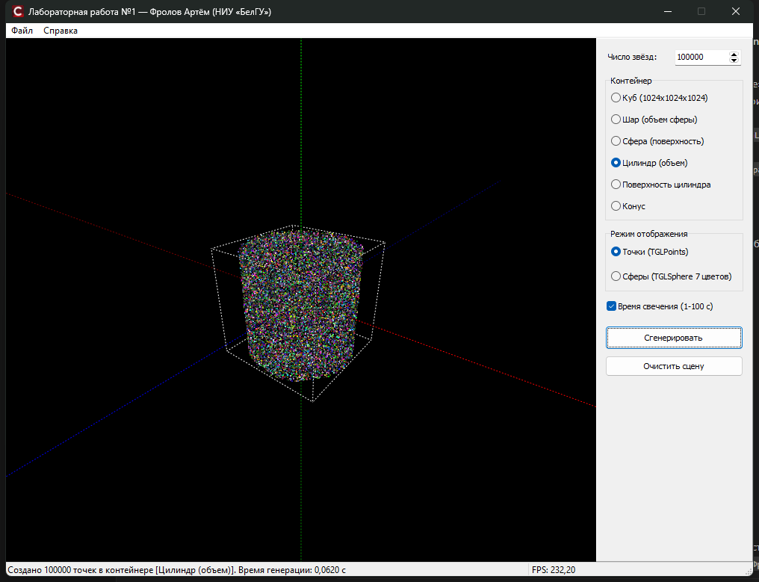
Рисунок 5 - Равномерное распределение 100 000 точек в объеме цилиндра
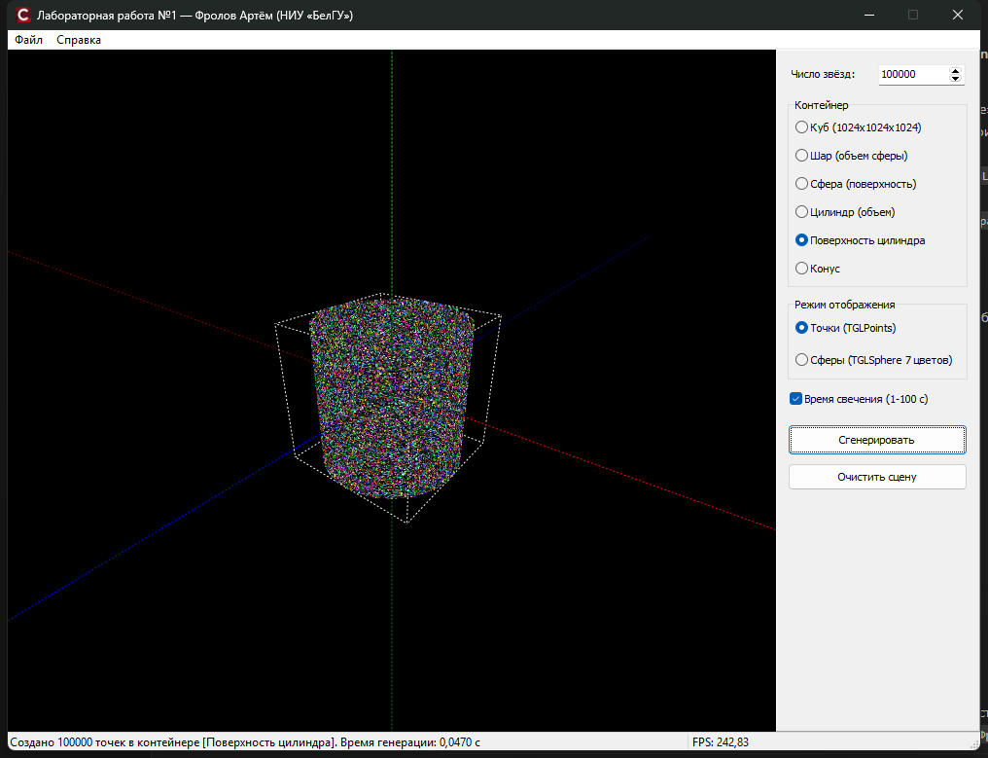
Рисунок 6 - Распределение 100 000 точек на поверхности цилиндра
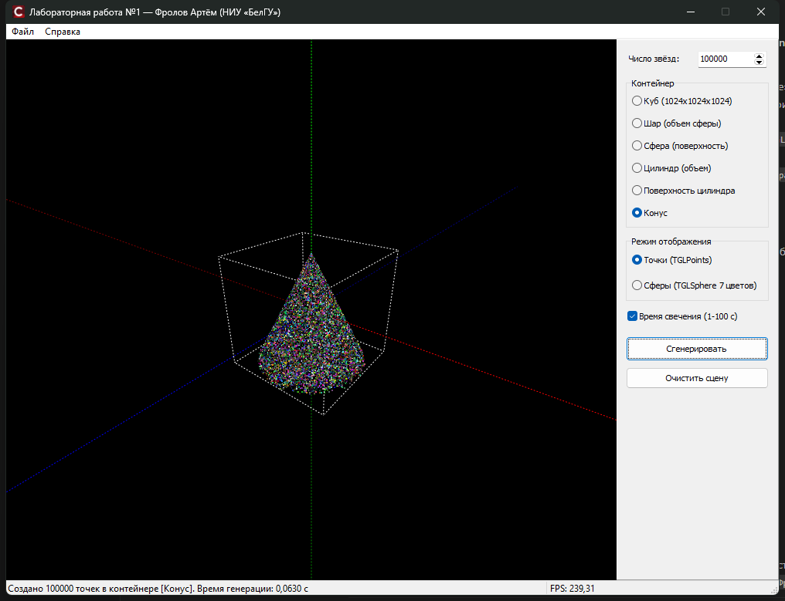
Рисунок 7 - Равномерное распределение 100 000 точек в объеме конуса
В соответствии с заданием, в приложении реализован альтернативный режим: по радиокнопке «Сферы (TGLSphere 7 цветов)» вместо элементарных точек TGLPoints создается набор 3D-сфер TGLSphere. Каждая сфера имеет случайный нормированный радиус в диапазоне [0, 1] и один из 7 цветов спектра радуги (КОЖЗГСФ: красный, оранжевый, желтый, зеленый, голубой, синий, фиолетовый). Для создания эффекта свечения настроены свойства Diffuse и Emission материала.
Листинг 2 - Реализация создания 3D-сфер со спектральными цветами радуги
// Генерация 3D-сфер TGLSphere с 7 цветами радуги [КОЖЗГСФ]
void TForm1::GenerateStarsSpheres(int count, int containerType)
{
int actualCount = count > 300 ? 300 : count;
for (int i = 0; i < actualCount; i++) {
Point3D p = getContainerPoint(containerType);
TGLSphere* sp = (TGLSphere*)(dcBlock->AddNewChild(__classid(TGLSphere)));

float normRadius = (float)(1 + rand() % 100) / 100.0f;
sp->Radius = normRadius * 20.0f + 5.0f;
sp->Position->SetPoint(p.x, p.y, p.z);
sp->Stacks = 12; sp->Slices = 12;

int colIdx = rand() % 7;
float cr = RAINBOW_COLORS[colIdx][0];
float cg = RAINBOW_COLORS[colIdx][1];
float cb = RAINBOW_COLORS[colIdx][2];

sp->Material->FrontProperties->Diffuse->Color = VectorMake(cr, cg, cb, 1.0f);
sp->Material->FrontProperties->Emission->Color = VectorMake(cr * 0.4f, cg * 0.4f, cb * 0.4f, 1.0f);
m_spheres.push_back(sp);
}
}
Конец листинга 2
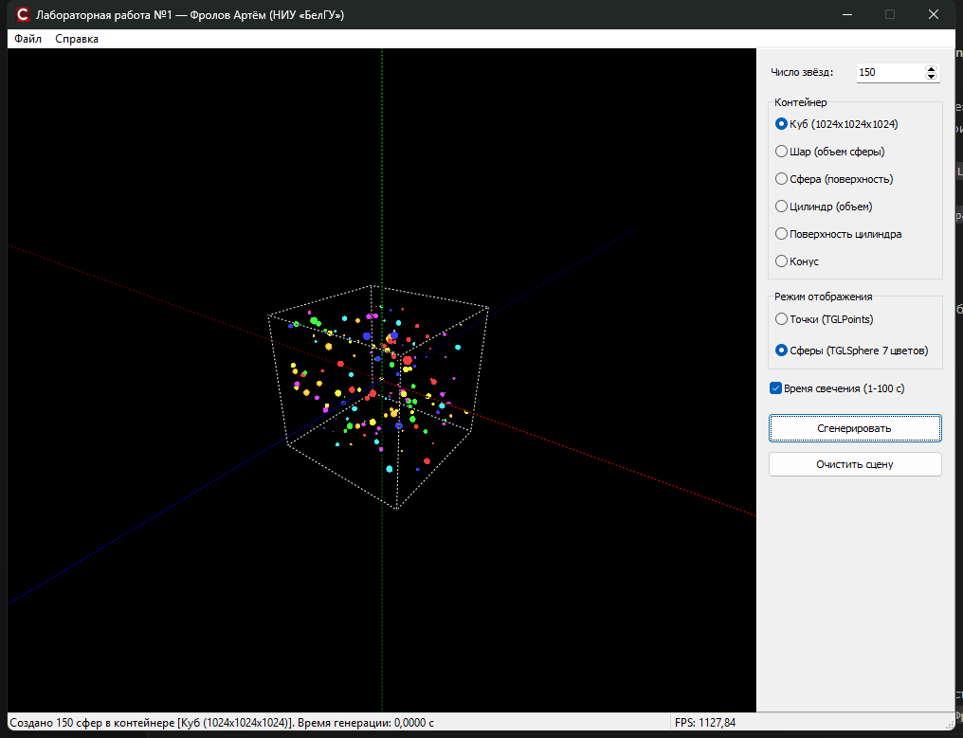
Рисунок 8 - Визуализация 3D-сфер семи цветов радуги [КОЖЗГСФ] в кубическом контейнере
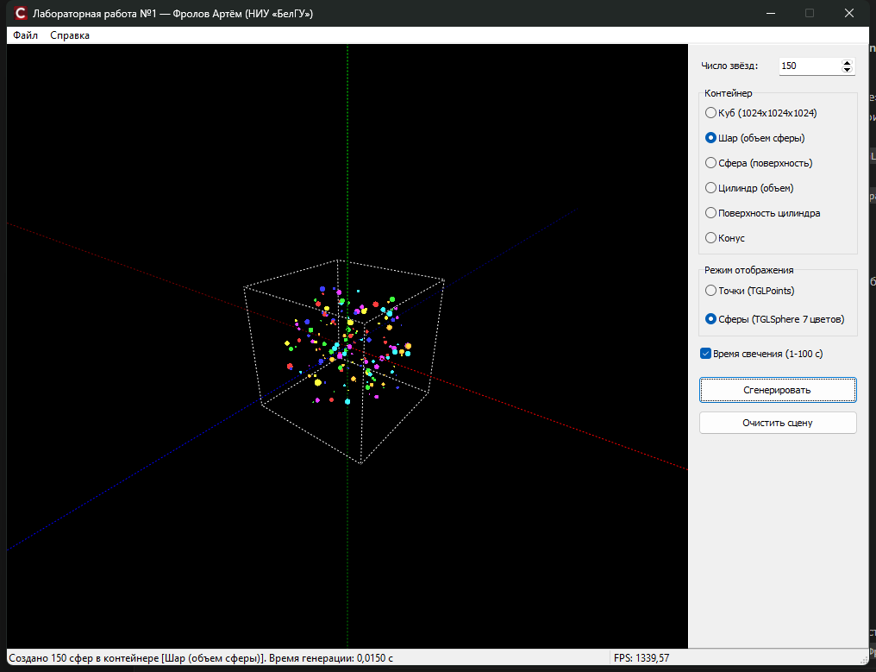
Рисунок 9 - Визуализация 3D-сфер семи цветов радуги [КОЖЗГСФ] в сферическом контейнере
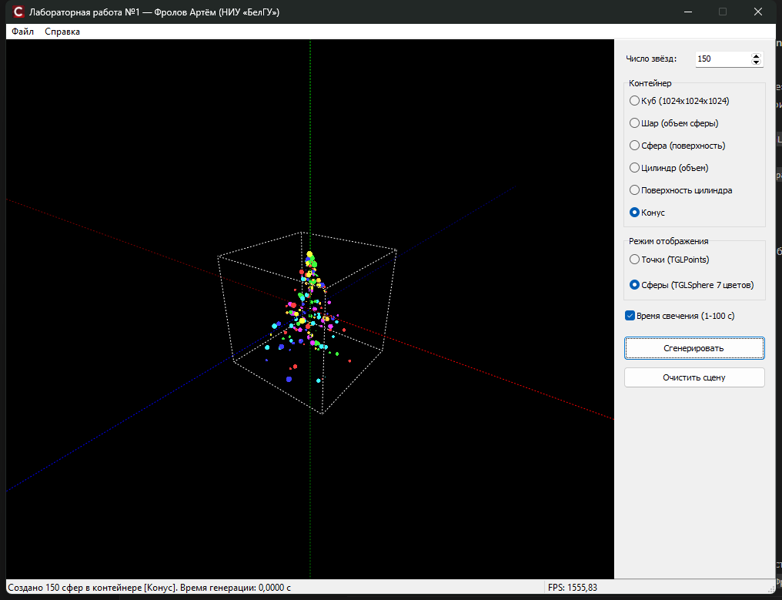
Рисунок 10 - Визуализация 3D-сфер семи цветов радуги [КОЖЗГСФ] в коническом контейнере
Для моделирования времени свечения звезд в диапазоне [1–100] секунд в компонент TGLCadencer добавлен обработчик OnProgress. В нем на каждом шаге времени deltaTime текущее оставшееся время каждой точки уменьшается. Яркость точки модулируется коэффициентом factor = curLife / maxLife, создавая реалистичный эффект мерцания и затухания. По истечении времени свечения звезда перерождается с новым случайным периодом жизни [1–100] с.
Листинг 3 - Обработчик TGLCadencer для моделирования свечения и угасания звезд
// Моделирование длительности свечения точек [1-100] секунд
void __fastcall TForm1::GLCadencer1Progress(TObject* Sender, const double deltaTime, const double newTime)
{
if (chbLifetime->Checked && !m_starsLife.empty() && Stars && Stars->Colors->Count > 0) {
float dt = (float)deltaTime;
int n = (int)m_starsLife.size();
for (int i = 0; i < n; i++) {
m_starsLife[i].curLife -= dt;
if (m_starsLife[i].curLife <= 0.0f) {
m_starsLife[i].maxLife = 1.0f + (float)(rand() % 100);
m_starsLife[i].curLife = m_starsLife[i].maxLife;
}
float factor = m_starsLife[i].curLife / m_starsLife[i].maxLife;
Stars->Colors->Items[i] = VectorMake(
m_starsLife[i].r * factor,
m_starsLife[i].g * factor,
m_starsLife[i].b * factor,
1.0f
);
}
}
GLSceneViewer1->Invalidate();
}
Конец листинга 3
В строке состояния StatusBar приложения выводится замер времени генерации объектов и текущий показатель частоты кадров (FPS), считываемый методом GLSceneViewer1->FramesPerSecond(). Для массива из 100 000 точек частота кадров составляет 230–258 FPS при времени генерации менее 0.09 секунды. В режиме 3D-сфер с полигональными сетками и материалами частота обновления превышает 1200 FPS, что подтверждает высокую эффективность использования библиотеки GLScene.
Вывод: В ходе выполнения лабораторной работы были изучены архитектура и базовые компоненты библиотеки 3D-графики GLScene (TGLScene, TGLSceneViewer, TGLDummyCube, TGLPoints, TGLSphere, TGLCamera, TGLCadencer). Разработаны математические алгоритмы для равномерного распределения 100 000 точек в различных 3D-контейнерах: куб, объем шара, сфера, объем цилиндра, поверхность цилиндра и конус. Реализован альтернативный режим вывода с динамическим созданием 3D-сфер TGLSphere случайного радиуса и семи спектральных цветов радуги (КОЖЗГСФ). Добавлено моделирование динамического времени жизни и свечения звезд в диапазоне 1–100 секунд с плавным затуханием в каденсере. Измерены показатели производительности графической подсистемы: при отрисовке 100 000 точек в контейнере размером 1024×1024×1024 достигается стабильная частота кадров свыше 230–250 FPS, а при визуализации 3D-сфер со сложными материалами и шейдингом — более 1200 FPS. Поставленная цель работы полностью достигнута.

